Использование основ нейропсихологии, как эффективной способ логопедической коррекции.

С каждым годом становится всё больше детей с проблемами развития. По данным Всемирной организации здравоохранения, стойкие трудности обучения испытывают до 30 % детей во всём мире. Это означает, что почти каждый третий ребёнок неуспешен! Причём 9 детей из 10 – это мальчики.
Основной удар принимает на себя речь как самая сложная психическая функция, зависящая от множества факторов. Речь - это высшая психическая функция, которая является основным средством выражения мысли. Опираясь на анатомо-физиологические основы, речь реализуется сложными структурными образованиями, в которые объединены центральный и периферический отделы.
Ребенок должен пройти огромный путь в своём развитии, чтобы у него сформировалась полноценная речь и возникли предпосылки к успешному обучению.
Однако всё чаще в группах детского сада складывается ситуация, когда половина детей с «кашей» во рту, а другая половина – неговорящие. Многолетняя практика работы логопедов, психологов и нейродефектологов показывает, что детей с проблемами развития и трудностями обучения действительно становится все больше.
Первыми могут заметить, что с ребёнком что-то не так, конечно же родители. И чем раньше они это сделают, тем лучше. Не случайно на государственном уровне реализуется концепция ранней помощи детям с особыми возможностями здоровья. Ведь при ранней комплексной медико-психолого-педагогической помощи можно получить отличные результаты, изменить к лучшему будущее ребёнка. Однако родители не всегда стремятся обращаться к специалистам или врачам, надеясь на то, что «это» само пройдет или, вообще игнорируют любые проявления нарушений.
В настоящее время у детей всё чаще встречаются ранние поражения нервной системы.
Наш мозг управляет всем, что мы делаем. Каждую минуту клетки мозга создают новые связи, образуют нейронные цепочки. Все наши мысли и действия координируются сотней миллиардов клеток-нейронов, которые взаимодействуют с помощью различных нейрохимических веществ. От этих связей зависит усвоение новых знаний и навыков, запоминание и накопление опыта. Понимание определённых закономерностей делает работу мозга высокоэффективной, а обучение интересным.
Эффективно справиться со сложными проблемами развития призвана наука нейропсихология, которая возникла на стыке психологии и медицины и изучает влияние мозговых процессов на психику человека.
Раскрыть секреты работы мозга стало возможным благодаря отечественному психологу Александру Романовичу Лурия который установил, что для осуществления психической деятельности необходимо взаимодействие трёх блоков человеческого мозга, каждый из которых формируется на разных возрастных этапах развития.
Структурно - функциональная организация работы мозга
1-ый блок энергетический
Формируется от внутриутробного периода до 2-3 лет, отвечает за регуляцию тонуса и бодрствования. Ребёнок рождается с уже практически сформированным 1-м блоком мозга на 75%.
1 блок мозга участвует в организации внимания, памяти, регуляции эмоциональных (страх, боль, удовольствие, гнев) и мотивационных состояний.
Признаки нарушений в развитии 1 блока мозга
Снижение активности - это один из основных симптомов нарушения деятельности энергетического блока мозга. В таких случаях ребёнок пассивен, вял, его не интересует окружающее. Его познавательная и двигательная активность минимальна, повышена утомляемость, характерна эмоциональная неуравновешенность. Это дети невротики, т.к. реагируют на любой стимул окружающего мира. У этих детей часто встречаются аллергии в самых разнообразных проявлениях; повышенная частота заболеваний, - гипо или гипертонус. Отмечается двигательная неловкость, синкинезии (движения, присоединяющиеся к основным – движения языком во время письма), вычурные позы, дизартрия, дисграфия, сужение полей зрения; слабая (или полное отсутствие) конвергенция глаз. Также, часто богатая речь (более взрослая, чем надлежит в их возрасте), хорошо развитое мышление.

Коррекция нарушений 1 блока мозга
Определяющее значение в таких ситуациях будет иметь нейропсихологическая коррекция в детском возрасте. Упражнения должны быть направлены на стимуляцию активности через двигательную, эмоциональную и сенсорную (тактильную, слуховую, зрительную) области. Игры, которые предлагаются ребенку, должны содержать ритмичные движения. К примеру, это может быть ходьба под музыкальное сопровождение в заданном темпе, отстукивание на барабане песни и пр. После того, как ребенок научился держать один ритм, ему даются задания на их смену. В результате он старается улавливать изменения и действовать соответственно. При этом обязательно эмоциональное подкрепление. В работе следует также использовать приемы, которые включает в себя комплексная нейропсихологическая коррекция (программа А. В. Семенович). К ним, в частности, относят деятельность, направленную на формирование правильного дыхания.
2-ой блок - получения, переработки и хранения информации
Формируется от 3 до 7-8 лет, отвечает за обеспечение операционально- технической стороны психической деятельности.
Информационный мозговой блок отвечает за приём, переработку и хранение сведений. Деятельность анализаторных структур организма позволяет нам слышать, видеть, запоминать и воспроизводить полученную информацию, а также сравнивать ее с уже имеющимися данными.
Признаки нарушений в развитии 2 блока мозга
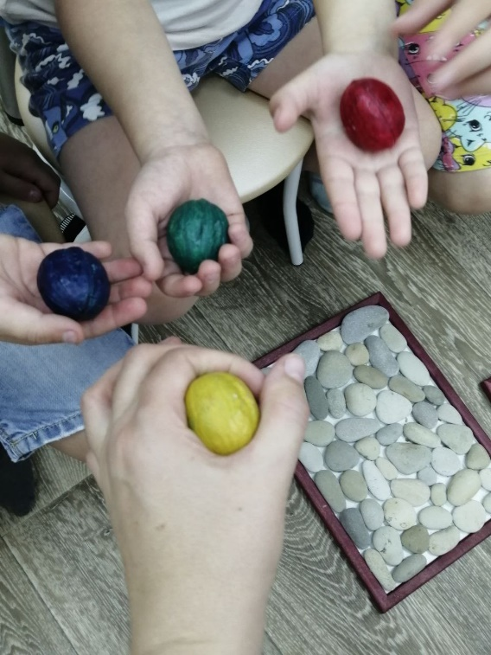
Бедность, однотипность движений тела в пространстве, их недостаточная дифференцированная координация, неловкость; несформированность сенсомоторных координаций и пространственных представлений.
Нарушения этого блока проявляются в плохом опознании картинок или реальных предметов. В запущенных случаях ребёнок может даже не узнавать знакомые ему игрушки или объекты домашнего обихода. Если нарушения касаются слухового восприятия, он плохо ориентируется в пространстве, не может установить источник звука, сопоставить с предметом, который его издает. При тактильных нарушениях у ребенка формируется искаженное представление о теле, замедляется развитие мелкой и крупной моторики. Также отмечается сбой в координации движений.
Коррекция нарушений 2 блока мозга
Зрительные нарушения. Упражнения должны быть направлены на опознавание реальных предметов, если у ребенка есть сложности в их узнавании. Опознание реалистичных изображений. Ребёнок учится определять соответствие между картинкой и предметом.
Опознание зашумленных изображений. После того, как ребёнок научился устанавливать взаимосвязь между предметами и их иллюстрациями, задачу усложняют. Ему предлагают схематичные, контурные, черно-белые или зашумленные картинки. Полезно конструирование изображений. В этом случае ребёнок учиться узнавать картинку по её фрагменту.
Расстройства слухового восприятия. В этом случае нейропсихологическая коррекция детей включает в себя задания на различение: звуков неречевого характера, речевых контрастных звуков. Ребенка, научившегося различать разные шумы, может заинтересовать и речь.
Понимание речи. Нейропсихологическая коррекция в детском возрасте осуществляется от простого к сложному. Сначала ребёнка учат понимать простые отдельные слова. Затем ребенок учится воспринимать и выполнять инструкции. В процессе работы необходимо включать упражнения в игровой контекст. В этом случае, ребёнок не выполняет какое-либо задание, а совершает действие.
Тактильные расстройства. В коррекционных упражнениях должны присутствовать задания на сенсорное развитие, в рамках которых ребёнок будет получать разные ощущения от собственного тела. В результате формируется целостное представление о нём. Ребенок должен чётко понимать, где какая часть тела, что она делает, какие возникают ощущения от прикосновений.
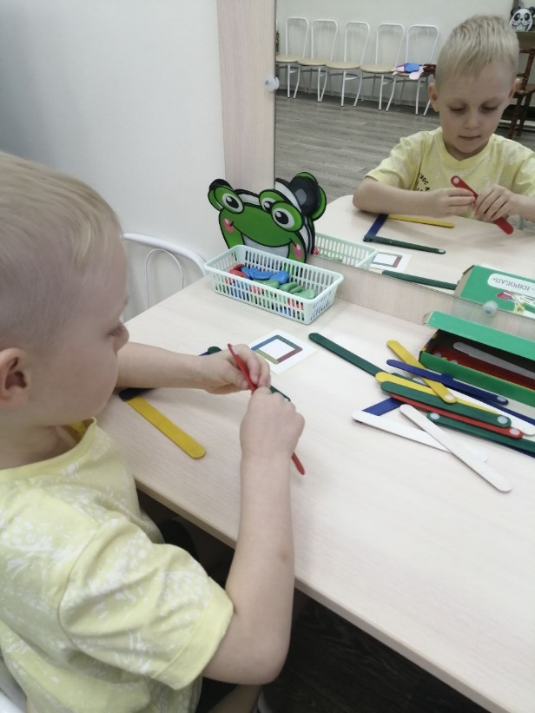
Развитие памяти. Нейропсихологическая коррекция трудностей в обучении в детском возрасте направлена на фокусировании внимания ребёнка на конкретном предмете. Как показывают наблюдения, при нарушении запоминания материала, полученного с помощью одного канала восприятия, отмечается способность воспроизводить данные, принятые другим способом.
Нарушение внимания. Оно проявляется во всех сферах активности. Ребёнок не в состоянии сконцентрироваться даже на интересных играх, он отвлекается на любые шумы (ветер за окном, упавший предмет и пр.). Нейропсихологическая коррекция также осуществляется по ходу игры.
3-ий блок программирования, регуляции и контроля
Формируется от 7-8 до 12-15 лет, включает в себя лобные доли головного мозга, отвечает за целесообразность поведения в целом. Полное созревание лобных долей происходит до 20-21 лет.
В третий блок входят префронтальные, лобные отделы головного мозга. Функция лобных долей – это правило. Развитие функции лобных структур - это накопление правил и алгоритмов. На фоне развития лобных структур развиваются все остальные зоны мозга.
Признаки нарушений в развитии 3 блока мозга
Поражения данного отдела мозга ведут к нарушениям опорно-двигательного аппарата, движения теряют свою плавность, двигательные навыки распадаются. При этом переработка информации и речь не подвергаются изменениям. При сложных и глубоких повреждениях коры лобной области, возможна относительная сохранность двигательных функций, но действия человека перестают подчиняться заданным программам.
Первое, что говорят о таких детях - их совершенно нельзя ничем увлечь, они безразличны к любому роду деятельности.
Второе, что они «ворон считают». На языке нейропсихологии такое поведение называется «полевым». Это дети с повышенной отвлекаемостью на любой стимул, который появляется в поле их зрения. У этих детей наблюдается тенденция к упрощению любой программы. Они не могут решать смысловых задач. В письме - это пропуски букв, слова не дописываются, задания не доделываются до конца. У этих детей крайне бедная речь.
Третий мозговой блок мозга отвечает за программирование, регуляцию и контроль сложных видов деятельности. Благодаря этому блоку обеспечивается организация активного сознательного психического поведения, составление программы и плана действий, а также контроль их выполнения. При работе с детьми, у которых эти функции нарушены, важно учитывать, что занятия необходимо проводить только в игровой форме. Ребёнок не будет долго сидеть за столом, слушать и выполнять задания, которые ему не хочется делать.
Общая структурно-функциональная модель организации мозга, предложенная А.Р. Лурия, предполагает, что различные этапы овладения произвольной, опосредованной речью и осознанной психической деятельностью осуществляются с обязательным участием всех 3 блоков мозга. Повреждение или недоразвитие любого из этих блоков, а также отдельных областей, зон головного мозга влечет за собой множественные нарушения.
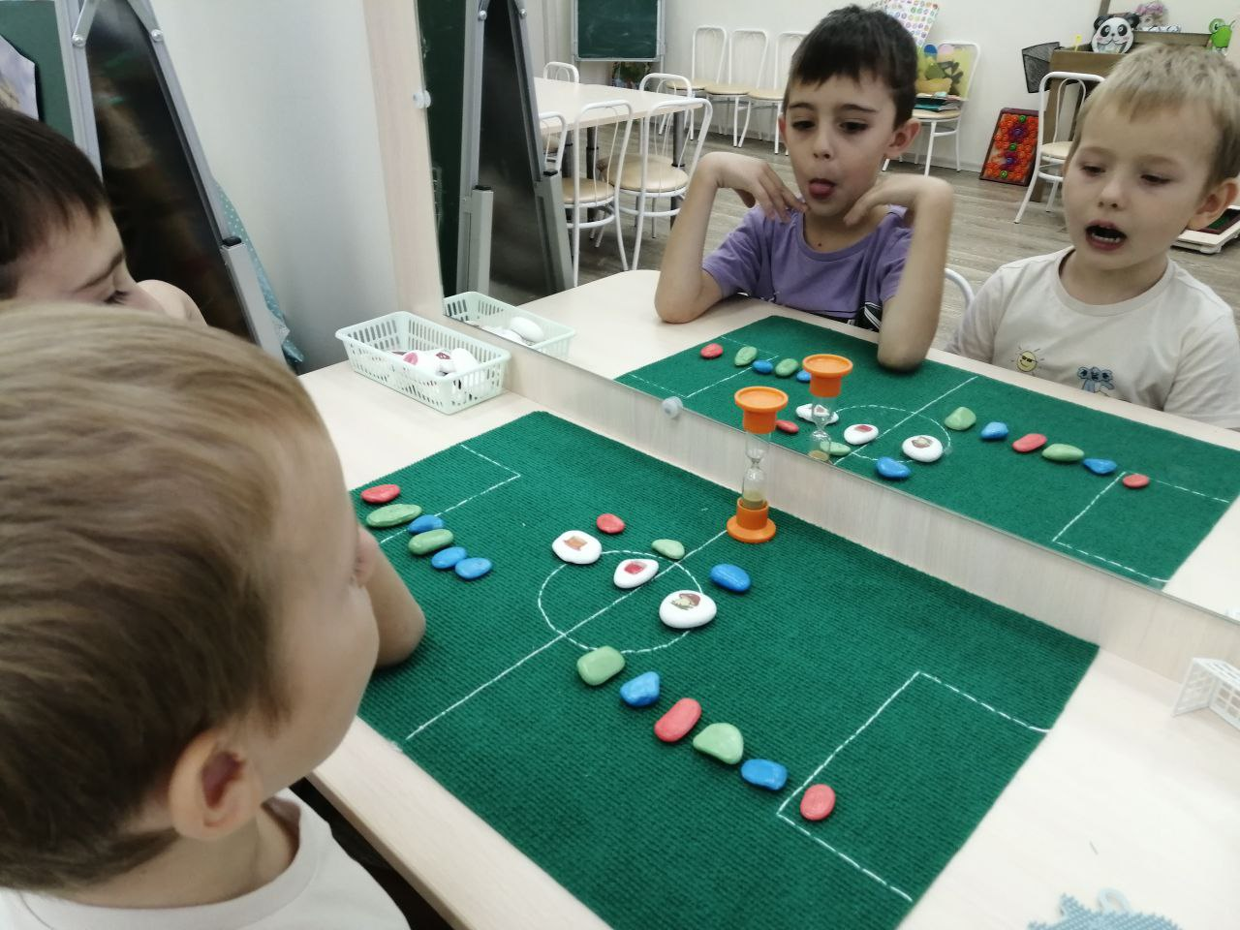
Именно поэтому современные дети демонстрируют целый «букет» нарушений. Изолированных речевых трудностей, таких как отсутствие или искажение звуков речи, практически не встречается. Нынешние речевые нарушения очень сложно поддаются коррекции. Детей невозможно усадить за выполнение заданий. Привычная артикуляционная гимнастика перед зеркалом для них – высший пилотаж. Всё, что с трудом нарабатывается месяцами, уходит за считаные дни. Поставленные звуки пропадают, названия фруктов и овощей путаются, детёныш коровы уже месяц – коровёнок! Причин может быть много.
Ситуация усугубляется тем, что зачастую у детей раннего возраста не проводится своевременная диагностика, им не оказывается психолого-педагогическая помощь. А ведь при комплексном раннем воздействии можно значительно уменьшить последствия поражения нервной системы или даже полностью снять диагнозы, способные сильно осложнить будущее малыша! Если развитие речи не происходит в срок (с первых дней жизни до 3 лет), то ребёнок, как правило, испытывает в дальнейшем значительные трудности обучения, в его развитии могут наступить необратимые изменения, которые в более позднем периоде компенсировать практически не удаётся.
Поэтому только серьёзная совместная работа педагогов, родителей и специалистов может дать стойкий и положительный результат!

